

“Guía radicación electrónica REL”
PROCESO: Registro de Instrumentos Públicos

SUPERINTENDENCIA
DE NOTARIADO Y REGISTRO

Código: MP - ASPR - PO - 01 - GI - 02 | Versión: 01 | Fecha: 15 – 03 - 2022

EQUIPO DIRECTIVO:  GOETHNY FERNANDA GARCIA FLOREZ  SUPERINTENDENTE DE NOTARIADO Y REGISTRO  ALVARO DE FATIMA GOMEZ TRUJILLO  DIRECTOR ADMINISTRATIVA Y FINANCIERA  DANIELA ANDRADE VALENCIA  SUPERINTENDENTE DELEGADO PARA EL NOTARIADO  ALVARO MOZO GALLARDO  SUPERINTENDENTE DELEGADO PARA EL REGISTRO  NANCY CRISTINA MESA ARANGO  DIRECTORA TECNICA DE REGISTRO ( E )  EQUIPO DE TRABAJO DE LA DIRECCIÓN TÉCNICA DE REGISTRO Y DIRECCIÓN ADMINISTRATIVA Y FINANCIERA  DIANA KATHERINE HURTADO ROBAYO  HENRY ANDRES FLOREZ CHAVARRO  PAOLA PATRICIA LEON CORREA  CRISTIAN ALEXANDER GONZALEZ ARANGO  CRISTIAN FELIPE ROMERO MORA  FEBRERO 2022 |   República de Colombia  Ministerio de Justicia y del Derecho  Superintendencia de Notariado y Registro

TABLA DE CONTENIDO
INTRODUCCIÓN 8
MARCO LEGAL 9
1. ACCESO A LA PLATAFORMA 12
1.1. ROLES 12
1.1.1. OFICINA DE REGISTRO 12
1.1.2. NOTARIAS 13
2. PRIMERA FASE: CARGUE ESCRITURA DIGITALIZADA (ESCANEADA) O ELECTRONICA/ PRELIQUIDACIÓN/ PAGO/ LIQUIDACIÓN REL 14
2.1. Documento Digitalizado (Escaneado) 14
2.2. Documentos Electrónicos 15
2.3. Organización y orden del documento digitalizado (funcionario de la notaría) 16
2.4. Cargue del documento 16
2.5. Pre-liquidación 18
2.5.1. Intervinientes 18
2.5.2. Actos y Matriculas 19
2.6. Aprobación 22
2.7. Notas de Rechazo por parte del APROBADOR 25
2.8. Cargue Impuesto Departamental de registro 28
2.9. Pagos de derechos de registro. 31
2.10. Canales de recaudo y forma de pago de los derechos de registro 34
3. SEGUNDA FASE: RADICACIÓN REL 34
3.1. Radicación sistema misional 34
4. TERCERA FASE: DIGITALIZAR DOCUMENTOS RADICADOS 36
5. CUARTA FASE: CONFRONTACIÓN, REPARTO Y REASIGNACIÓN DE TURNO DE DOCUMENTOS 36
5.1. Proceso de registro 36
5.2. Confrontación 36
5.3. Reparto 37
5.4. Reasignación de turnos 37
6. QUINTA FASE: CALIFICACIÓN DE DOCUMENTOS 37
6.1. Calificación 37
6.1.1. Visualización tramites en IRIS 39
6.1.2. Visualización de tramites en el Gestor Documental en REL 42
6.2. Nota informativa mayor valor. 44
6.2.1. Para el misional SIR 44
6.2.2. Para el misional Folio 44
7. SEXTA FASE: FINALIZACIONES AUTOMÁTICAS 45
7.1. Finalización misional – control y relación (mesa de control) 45
7.1.1. Para el misional SIR 45
7.1.2. Para el misional folio 46
7.2. Arrastre Manual 49
7.3. Finalización misional – opción registro y firma 50
7.3.1. Firma Masiva 52
8. SÉPTIMA FASE: CERTIFICADOS DE TRADICIÓN Y LIBERTAD ASOCIADOS 53
9. OCTAVA FASE: ENTREGA DE DOCUMENTOS AL USUARIO 54
9.1. Para el caso de Notas devolutivas cuando el interviniente no acepto notificaciones electrónicas: 54
9.2. Nuevas entradas / restituciones / correcciones / EP aclaratorias 55
10. NOVENA FASE: CONCILIACIÓN EN LA OFICINA DE REGISTRO DE INSTRUMENTOS PUBLICOS 56
11. DECIMA PRIMERA FASE: DEVOLUCIONES DE DINERO 57
12. DECIMA SEGUNDA FASE: RESPONSABILIDAD POR LA SEGURIDAD DE LA INFORMACIÓN 57

TABLA DE ILUSTRACIONES
Ilustración 1 Pantalla Autenticación de Usuario 12
Ilustración 2 Modulo Ingreso y Pre-liquidación Información y cargue de documento 16
Ilustración 3 Vista Cargue de Escritura (Tamaño Máximo Permitido 115 Megabytes) 17
Ilustración 4 Mensaje de advertencia vencimiento Impuesto de Registro 17
Ilustración 5 Vista Ingreso de Información Intervinientes 17
Ilustración 6 Vista Formulario Información de los Intervinientes 18
Ilustración 7 Vista Agregar Actos 19
Ilustración 8 Vista Agregar Actos 20
Ilustración 9 Vista Matriculas Asociadas a los Actos. 20
Ilustración 10 Vista Agregar Matriculas 21
Ilustración 11 Vista Matricula Verificada 21
Ilustración 12 Campo Observaciones de Ingreso 22
Ilustración 13 Vista de Obtención de Procesos 23
Ilustración 14 Mensaje Informativo Cuando el Aprobador toma el NIR 23
Ilustración 15 Confrontación 23
Ilustración 16 Vista Ingreso y Preliquidación- Radicaciones Devueltas 24
Ilustración 17 Mensaje de Confirmación Cuando la liquidación es Aprobada. 24
Ilustración 18 Vista Menú Información Proceso 25
Ilustración 19 Vista radicaciones Devueltas 25
Ilustración 20 Vista Menú de Opciones. 26
Ilustración 21 Liquidaciones Devueltas 26
Ilustración 22 Vista Procesos Rechazados 26
Ilustración 23 Vista Ingreso y preliquidación- Estados 27
Ilustración 24 Vista Históricos De estados del proceso 27
Ilustración 25 Modulo Pagos habilitado para los usuarios con el ROL PAGADOR 28
Ilustración 26 Comprobante Impuesto de Registro Gobernación de Cundinamarca con Marca de agua. 29
Ilustración 27 Modulo Pagos cargue Impuesto de Registro 30
Ilustración 28 Modulo Impuesto de Registro Seleccionar Fecha de Pago. 30
Ilustración 29 NIR en fase de Pago 31
Ilustración 30 Modulo Pagos Opción Derechos de Registro. 31
Ilustración 31 Vista Previsualización de la liquidación. 32
Ilustración 32 Formato Recibo Liquidación Derechos de Registro 33
Ilustración 33 Código De Barras para Pago Directo en Banco 33
Ilustración 34 Modelo Recibo de Caja. 35
Ilustración 35 Gestor Documental REL 36
Ilustración 36 Gestor Documental IRIS 37
Ilustración 37 Visualización de documentos en el Gestor Documental de REL 38
Ilustración 38 Icono papel y pluma 38
Ilustración 39 Vista Validación de Firmas 39
Ilustración 40 Búsqueda de turno de radicación en IRIS 40
Ilustración 41 Contenido Indexado en IRIS Documental 40
Ilustración 42 Visualización entre Paginas en IRIS. 41
Ilustración 43 Error de Visualización IRIS 41
Ilustración 44 Error de Visualización IRIS 42
Ilustración 45 Opción Gestor Documental del Menú en REL 42
Ilustración 46 Criterios de Búsqueda en el Gestor Documental en REL 43
Ilustración 47 Visualización de documentos en el Gestor Documental de REL 43
Ilustración 48 Vista de Recibo Mayor valor 44
Ilustración 49 Ejemplo Vista de Fases e SIR 45
Ilustración 50 Vista Menú de opciones Finalización misional-Control y Relación. 46
Ilustración 51 Vista Mesa de Control 46
Ilustración 52 Vista Mesa de Control con los Diferentes Criterios de Búsqueda. 47
Ilustración 53 Vista Modulo Agregar a Generación. 48
Ilustración 54 Vista de Certificados Asociados en Generar 48
Ilustración 55 Mensaje de Confirmación Generación Relación. 49
Ilustración 56 Mensaje con el Consecutivo Obtenido 49
Ilustración 57 Vista Mesa de Control Arrastre Manual. 50
Ilustración 58 Vista Menú Opción Finalización Misional-Registro y Firma 50
Ilustración 59 Vista Finalización Misional- Registro y firma. 51
Ilustración 60 Vista Finalizador más detalles 51
Ilustración 61 Vista Finalización Misional- Registro y firma. 52
Ilustración 62 Vista Registrar Masivamente 52
Ilustración 63 Menú Opción Radicación- Finalización 55

INTRODUCCIÓN

La Superintendencia de Notariado y Registro inició el piloto de Radicación Electrónica - REL, de conformidad con los lineamientos señalados en el Decreto Ley 2106 de 2019, por la cual se expiden normas para simplificar, suprimir y reformar trámites, procesos y procedimientos innecesarios existentes en la administración pública, y, en el año 2020 se dio inicio a la implementación del aplicativo en diferentes círculos registrales del país, los servicios de liquidación y pagos de derechos de registro de la propiedad inmobiliaria, para lograr el impacto tanto de virtualización como de simplificación de trámites.

Por lo anterior, se construye esta guía que da los lineamientos para cada una de las etapas del Proceso de Registro de Instrumentos Públicos, con el fin de definir las actividades del servicio registral de la propiedad inmobiliaria en Colombia, orienta tanto a los funcionarios de las Notarías como de las Oficinas de Registro de Instrumentos Públicos, para el manejo de los tramites de la plataforma tecnológica garantizando la optimización en la prestación del servicio público registral.

MARCO LEGAL

El artículo 13 de la Ley 1579 de 2012, señala que el proceso de registro de un título o documento se compone de: radicación, calificación, inscripción y constancia de haberse ejecutado la misma. El artículo 15 Ibidem, dispone que la radicación de los documentos sujetos a registro, provenientes de las Notarías, despachos judiciales o entidades públicas se puede realizar por medios electrónicos, a petición de cualquiera de los interesados, o de manera oficiosa, en el sistema de información de registro o sistema adoptado para tal fin, remitiendo vía electrónica a la oficina de registro de instrumentos públicos de registro la copia del documento o título digitalizado con firma digital, así como los soportes documentales del cumplimiento del pago de los impuestos y derechos establecidos en la ley y decretos reglamentarios.

De otra parte, el artículo 41 del referido Estatuto de Registro, establece que, para la realización de los trámites virtuales asociados al registro de actos susceptibles de ello, las Notarías, entidades estatales o judiciales legalmente facultadas podrán actuar como canales de recepción, tramitación y facilitación de medios electrónicos.

Lo anterior, en la misma línea de lo consagrado en el parágrafo del artículo 3 del Decreto Ley 960 de 1970, adicionado por el artículo 59 del Decreto Ley 2106 de 2019 señala que “(…) el notario podrá adelantar las actuaciones notariales a través de medios electrónicos, garantizando las condiciones de seguridad, interoperabilidad, integridad y accesibilidad necesarias. La Superintendencia de Notariado y Registro expedirá las directrices necesarias para la correcta prestación del servicio público notarial a través de medios electrónicos”.

El artículo 103 de la Ley 1564 de 2012, Código General del Proceso, indica que:

“En todas las actuaciones judiciales deberá procurarse el uso de las tecnologías de la información y las comunicaciones en la gestión y trámite de los procesos judiciales, con el fin de facilitar y agilizar el acceso a la justicia, así como ampliar su cobertura.

Las actuaciones judiciales se podrán realizar a través de mensajes de datos. La autoridad judicial deberá contar con mecanismos que permitan generar, archivar y comunicar mensajes de datos.

En cuanto sean compatibles con las disposiciones de este código se aplicará lo dispuesto en la Ley 527 de 1999, las que lo sustituyan o modifiquen, y sus reglamentos.

Parágrafo primero. La Sala Administrativa del Consejo Superior de la Judicatura adoptará las medidas necesarias para procurar que al entrar en vigencia este código todas las autoridades judiciales cuenten con las condiciones técnicas necesarias para generar, archivar y comunicar mensajes de datos.

El Plan de Justicia Digital estará integrado por todos los procesos y herramientas de gestión de la actividad jurisdiccional por medio de las tecnologías de la información y las comunicaciones, que permitan formar y gestionar expedientes digitales y el litigio en línea. El plan dispondrá el uso obligatorio de dichas tecnologías de manera gradual, por despachos judiciales o zonas geográficas del país, de acuerdo con la disponibilidad de condiciones técnicas para ello.

Parágrafo segundo. No obstante lo dispuesto en la Ley 527 de 1999, se presumen auténticos los memoriales y demás comunicaciones cruzadas entre las autoridades judiciales y las partes o sus abogados, cuando sean originadas desde el correo electrónico suministrado en la demanda o en cualquier otro acto del proceso.

Parágrafo tercero. Cuando este código se refiera al uso de correo electrónico, dirección electrónica, medios magnéticos o medios electrónicos, se entenderá que también podrán utilizarse otros sistemas de envío, trasmisión, acceso y almacenamiento de mensajes de datos siempre que garanticen la autenticidad e integridad del intercambio o acceso de información. La Sala Administrativa del Consejo Superior de la Judicatura establecerá los sistemas que cumplen con los anteriores presupuestos y reglamentará su utilización.”

Mediante la instrucción 3 del 09 de febrero de 2022, dirigida a los directores regionales, Registradores de Instrumentos Públicos, funcionarios de las Oficinas de Registro de Instrumentos Públicos y Notarios del país capacitados e implementados con el servicio de Radicación Electrónica de documentos – REL., la superintendente de notariado y registro señala los lineamientos para el uso del aplicativo.

ACCESO A LA PLATAFORMA
Una vez se cuente con el usuario y contraseña se puede acceder a la plataforma de Radicación Electrónica por la URL https://radicacion.supernotariado.gov.co/app
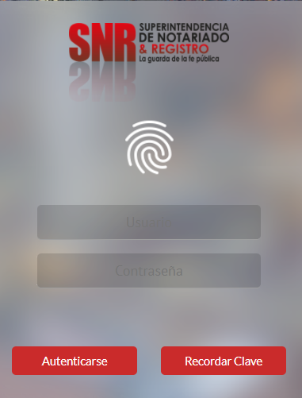
Ilustración 1 Pantalla Autenticación de Usuario
Nota: Para la creación, modificación e inactivación de usuarios se debe diligenciar el formato establecido adjunto a la presente guía, el cual se debe enviar al correo soporte.rel@supernotariado.gov.co

  - ROLES
    - OFICINA DE REGISTRO

ROL | SIR | FOLIO | FUNCION ORIP
A = APROBADOR | X | X | Cajero liquidador ORIP (Virtual)
Co= CONFRONTADOR | X | X | Verificación de los datos registrados en el misional vs documento
C= CALIFICADOR | X | X | Califica, genera constancia de inscripción o nota devolutiva
M = MESA DE CONTROL |  | X | Relación para pasar a Registrador
F = FINALIZADOR | X | X | Notificar
R = REGISTRADOR |  | X | Firmar y aprobar
AF = FINANCIERO ORIP | X | X | Genera los ingresos de la ORIP
Tabla 1 Roles Oficina de Registro.
    - NOTARIAS

ROL | FUNCION NOTARIA
LIQUIDADOR | Pre-liquidador de derechos de registro y Seguimiento
PAGADOR | Pagador de derechos de registro y seguimiento
Tabla 2 Roles Notarias

PRIMERA FASE: CARGUE ESCRITURA DIGITALIZADA (ESCANEADA) O ELECTRONICA/ PRELIQUIDACIÓN/ PAGO/ LIQUIDACIÓN REL

- Documento Digitalizado (Escaneado)
Los documentos digitalizados en las Notarías/Autoridades judiciales o administrativas/ORIP deben cumplir con las especificaciones técnicas suministradas por la Oficina de Tecnologías de la Información de la Entidad a través de la Circular No. 5740 de 2017, que a continuación se detallan, con la finalidad que el almacenamiento del documento digital (escaneado) en el sistema de gestión documental de las Oficinas de Registro de Instrumentos Públicos se realice de manera óptima:

OPCIÓN | RECOMENDACIÓN
RESOLUCIÓN | 200 x 200
TIPO | BLANCO Y NEGRO
UMBRAL | 83
BRILLO | MEDIO
CONTRASTE | BAJO
ORIENTACIÓN | VERTICAL
FORMATO | PDF SIMPLE
Tabla 3 Especificaciones técnicas para la Digitalización de Documentos
De igual forma y para los mismos fines, no se debe digitalizar los documentos a COLOR - ESCALA DE GRISES, por cuanto el tamaño final de estos excede las especificaciones recomendadas para consulta, dando lugar a la finalización del trámite con nota devolutiva definidos por la SNR.

Los documentos tipo digitalizados (escaneados) que obedecen a los instrumentos autorizados por canales físicos, que contienen firmas mecanográficas (físicas y rubros impuestos sobre el papel) tanto de Notario como de otorgantes/intervinientes y que previo al cargue en el aplicativo REL, son escaneadas en formato PDF y posteriormente firmadas con certificado de firma digital (token) por parte del Notario únicamente. Esta firma digital, no se ve representada en un grafo o rubrica necesariamente, o no requiere de una mención exclusiva de su estampa en el documento.

Nota: El funcionario encargado de aprobar o rechazar la preliquidación debe validar que el documento adjunto cumpla con las especificaciones dadas en la referida circular.

- Documentos Electrónicos

En cuanto a los Documentos de tipo Electrónico, se cargarán al aplicativo REL a color, siendo este su formato original de creación hasta tanto se impartan lineamientos específicos sobre la materia.
Los Documentos de tipo electrónicos, cuya extensión, otorgamiento y autorización, se realiza de forma completa en ejercicio de la prestación del servicio público notarial por medios digitales, por lo cual, llevan firmas electrónicas de otorgantes/intervinientes, además de la firma digital del Notario, los cuales es posible que no contengan rubricas o grafos en su contenido, pero que al ser documentos electrónicos resultan totalmente válidos con la imposición de métodos de firmado electrónicos.

- Organización y orden del documento digitalizado (funcionario de la notaría)

Los documentos por cargar en el aplicativo REL, deben cumplir con el siguiente orden y características:

- Preferiblemente escritura original o matriz completa.
- Anexos requeridos para el trámite de registro.
- Hoja de cierre con destino a registro.
- Hoja de cierre de la escritura que presta merito ejecutivo (en caso de Hipotecas), conforme a lo dispuesto en el artículo 80 del Decreto Ley 960 de 1970, modificado por el articulo 62 Decreto 2106 de 2019 y el artículo 2.2.6.1.2.6.1 del Decreto 1069 de 2015 que obedece al artículo 38 del Decreto 2148 de 1983 compilado.

Se omitirán hojas o páginas en blanco, salvo que estas sean marcadas por la Notaría con la rúbrica o sello que indique “Hoja en blanco”.

El archivo debe allegarse en formato PDF de forma que resulte visible todo el texto contenido en cada una de las hojas de la escritura/certificado, evitando espacios en blanco que no corresponden al instrumento.

Este documento debe ir firmado digitalmente, con la firma del Notario.

Nota: Todos los actos que sean sometidos a registro deben tener la copia con destino a la respectiva ORIP.

- Cargue del documento

Se debe diligenciar la información básica de la escritura y realizar el cargue del documento con firma digital.

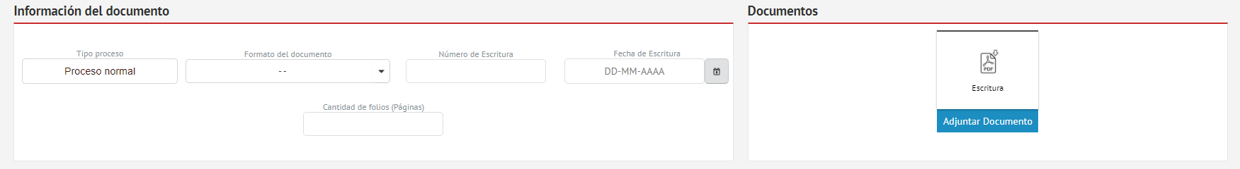
Ilustración 2 Modulo Ingreso y Pre-liquidación Información y cargue de documento

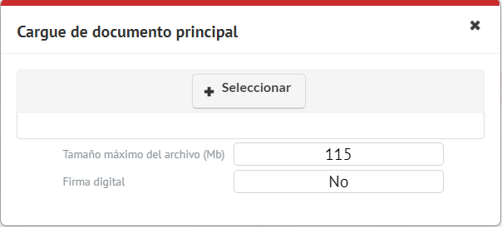
Ilustración 3 Vista Cargue de Escritura (Tamaño Máximo Permitido 115 Megabytes)

Si al momento de diligenciar la información, la fecha del documento supera los dos meses de expedición, el sistema muestra la siguiente advertencia.

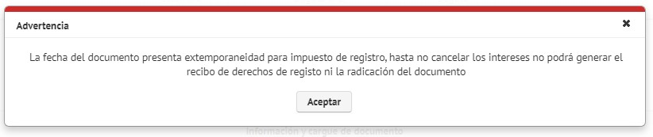
Ilustración 4 Mensaje de advertencia vencimiento Impuesto de Registro

- Pre-liquidación
    - Intervinientes
Se debe dar clic en el botón agregar para acceder al formulario de edición de intervinientes.
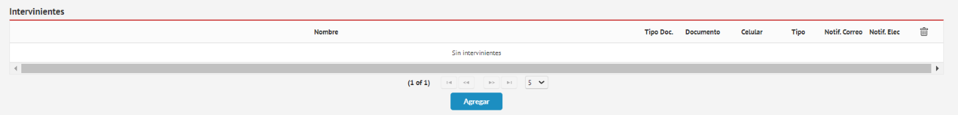
Ilustración 5 Vista Ingreso de Información Intervinientes
En este formulario se ingresa la información de los intervinientes. Es obligatorio ingresar como mínimo el primer nombre y apellido de cada parte integrante del negocio jurídico, por ejemplo, en la compraventa, el nombre y apellido de uno de los compradores y de uno de los vendedores. En caso de que sobre el inmueble de que se trate el negocio se haya constituido una hipoteca, se incluirá también el nombre del acreedor hipotecario y en la adjudicación en sucesión, el nombre y apellido del causante y por lo menos el nombre y apellido de uno de los herederos y/o su apoderado.
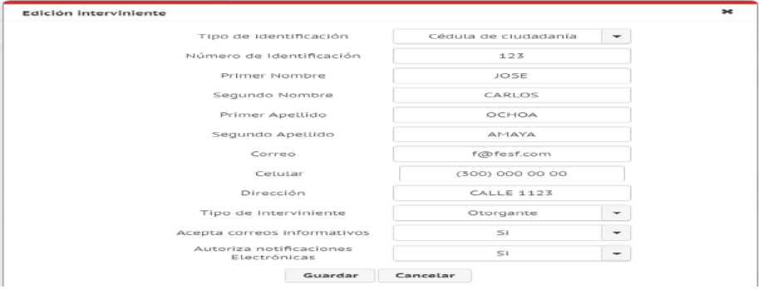
Ilustración 6 Vista Formulario Información de los Intervinientes
Nota 1: Siempre que se ingrese la información de los intervinientes, se debe validar que el correo corresponda al interviniente, en el caso contrario, de no contar el otorgante interviniente con dirección de correo electrónico (únicamente en casos excepcionales), deberá advertírsele, que podrá autorizar el envío de comunicaciones al correo de la notaría respectiva (la notaría asumirá a voluntad).
Nota 2: En el cuerpo de la Escritura Pública siempre se debe incluir un párrafo referente a las notificaciones electrónicas (aceptación o no aceptación). De acuerdo con la decisión del interviniente debe marcarse con SI o NO en el campo “Autoriza notificaciones Electrónicas”.
    - Actos y Matriculas
Una vez cargado el documento en el aplicativo por parte de la Notaría, le corresponde diligenciar la información del o los actos jurídicos contenidos en el documento sujeto a registro y a cada uno de dichos actos, se le asociará la o las matrículas inmobiliarias correspondientes, de forma que el sistema lleve a cabo la preliquidación adecuada de los derechos de registro por cada círculo registral.
En todo caso, las inquietudes que surjan respecto del proceso de liquidación pueden ser elevadas a la dirección de correo soporte.rel@supernotariado.gov.co y planteadas en las correspondientes jornadas de capacitación específicas sobre liquidación.
Es importante seleccionar los códigos de los círculos registrales correctamente, puesto que, al momento de pagar los derechos de registro, el Número de Identificación Registral único del trámite en el sistema, (en adelante NIR) se radicará en la ORIP que se indique en el aplicativo por parte de la Notaria generando así un Turno en ella, que en caso de no pertenecer generará al final del trámite una nota devolutiva con la causal “La matrícula no corresponde al círculo registral”, lo que ocasiona necesariamente una solicitud de devolución de dinero en dicha ORIP y en consecuencia, se debe adelantar nuevamente el trámite desde el inicio en la Oficina de Registro a cuyo círculo se encuentra la matrícula, causando posibles extemporaneidades en la liquidación del impuesto de registro. Es importante que el Notario valide e ingrese correctamente el código de la ORIP pertinente, en tanto que dicho error le será atribuible.
Nota 1: Si existen matrículas de diferentes círculos registrales, se agregará un acto por cada círculo registral, donde se asociará a cada acto creado las matrículas que le pertenecen. Lo anterior, con la única excepción del caso de permutas, donde solo se creará un acto y se asocian todas las matrículas involucradas a él.
Nota 2: La solicitud de certificados de tradición asociados debe incluirse como un acto de la liquidación.
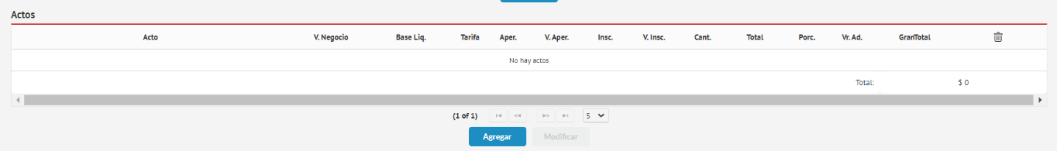
Ilustración 7 Vista Agregar Actos
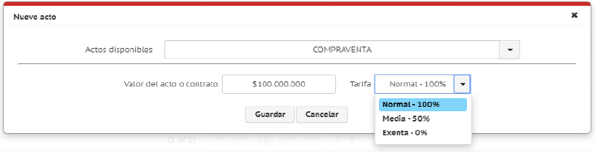
Ilustración 8 Vista Agregar Actos
Cada acto debe contener la totalidad de las matrículas inmobiliarias incluidas en el documento objeto de liquidación. Para ingresar las matrículas se debe escoger el acto y dar clic en el botón “Agregar”.
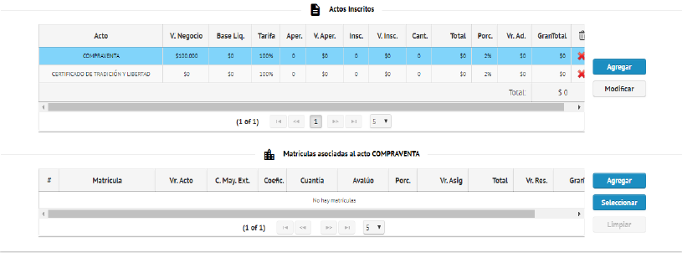
Ilustración 9 Vista Matriculas Asociadas a los Actos.
Nota: En REL los conceptos de apertura e inscripción no se seleccionan como actos, se debe agregar la matricula matriz y el sistema pregunta la cantidad de aperturas que se van a abrir, y por cada matricula adicional se liquida la inscripción y la apertura. En el caso que sea solo inscripción se debe dar clic en el botón agregar y el sistema preguntara la cantidad de inscripciones.
Se debe incluir la información relacionada con el folio de matrícula; el aplicativo permite ingresarla una a una, de forma masiva (descargar – subir) o por rango siempre y cuando las matrículas sean consecutivas (Rango Matriculas).
Es crucial seleccionar de forma correcta el círculo registral, teniendo en cuenta que la radicación se efectuará en el círculo señalado.
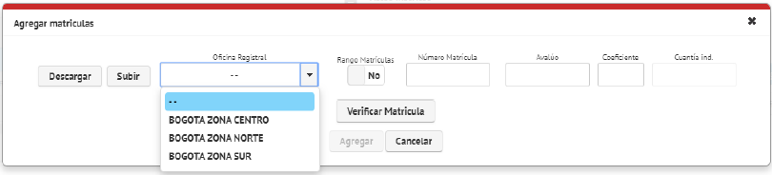
Ilustración 10 Vista Agregar Matriculas
Al dar clic en el botón “Verificar Matricula”, el aplicativo despliega la información del folio de matrícula para su verificación y aceptación dando clic en el botón agregar se asocia la matricula al acto.
Ingresada la información en su totalidad, dar clic en el botón “Guardar Proceso”.
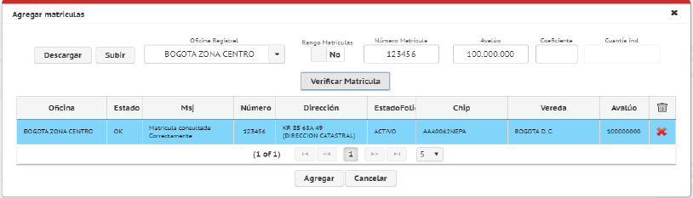
Ilustración 11 Vista Matricula Verificada
En el campo observaciones la Notaria puede ingresar información relevante que pueda visualizar el aprobador., al dar clic en el botón guardar proceso, automáticamente el sistema genera el Número de Identificación Registral (NIR), con el cual se puede realizar el seguimiento del trámite hasta su finalización.

Ilustración 12 Campo Observaciones de Ingreso
Una vez sea cargado el documento en REL e ingresada la información del instrumento, intervinientes, actos y folios de matrícula inmobiliaria, el aplicativo genera el Número de Identificación Registral - NIR, generando de forma automática la respectiva preliquidación, continuando con la etapa de aprobación y liquidación, etapas que en todo caso quedan sujetas al proceso de validación por parte del personal con funciones de Liquidación designado en las ORIP. Dicho personal, revisará la información cargada por la Notaría y la consecuente preliquidación que realiza el aplicativo REL, el cual es identificado con el Número de Identificación Registral (NIR) y, dicho personal deberá aprobar, modificar o denegar la misma como se detalla más adelante en el presente documento.
El NIR además de obedecer al consecutivo único numérico, que distingue e identifica a cada trámite en REL, permite consultar el estado de éste, en tiempo real a través de la página web del aplicativo https://radicacion.supernotariado.gov.co

- Aprobación
El funcionario de la ORIP/SNR con rol APROBADOR, al ingresar al menú aprobaciones, el sistema le arroja automáticamente el NIR a revisar según el orden de trámites que han ingresado.

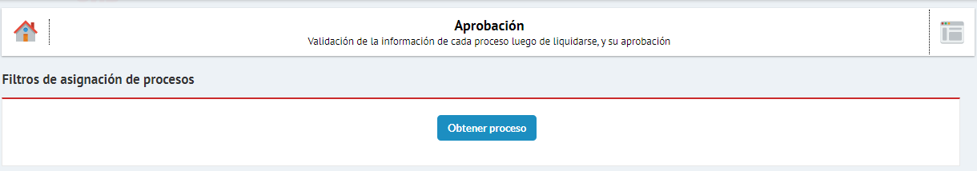
Ilustración 13 Vista de Obtención de Procesos
En la etapa de aprobación, será responsabilidad de la ORIP designar el personal con funciones de liquidación, para realizar esta gestión en el aplicativo REL dentro de las 4 horas siguientes al cargue de la información hecha por las Notarías y preliquidación generada por el aplicativo, términos contados dentro del horario o jornada laboral y aplicable en días hábiles.
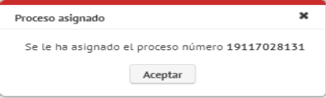
Ilustración 14 Mensaje Informativo Cuando el Aprobador toma el NIR
Al obtener el trámite por parte del aprobador, debe descargar el PDF de la escritura y confrontar la información.
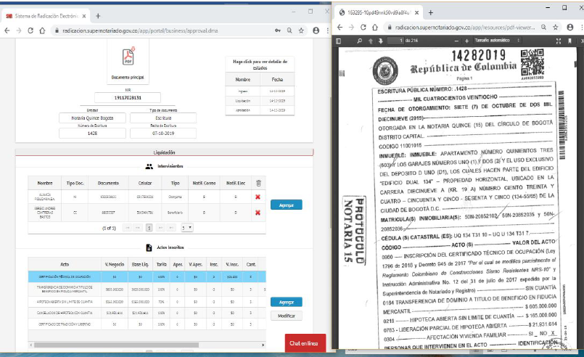
Ilustración 15 Confrontación
El aprobador debe cotejar la información ingresada por la Notaría y la preliquidación generada por el sistema en la etapa de “ingreso y preliquidación” con la contenida en el documento cargado en REL, de manera que, si el funcionario observa errores en la misma (datos del documento, intervinientes, preliquidación y/o alguna otra inconsistencia), deberá modificar los datos ajustando la información y, en consecuencia, el aplicativo ajustará la preliquidación.
Nota: Si el documento cargado no corresponde a la preliquidación y/o no cumple con las condiciones técnicas, deberá usar la opción de “rechazar proceso” devolviendo el trámite a la fase de “ingreso y preliquidación”. En dicha fase, el personal designado de la correspondiente Notaría realizara los ajustes, correcciones o modificaciones a que haya lugar y lo envié nuevamente a la fase de aprobación. Los trámites devueltos, podrán ser visualizados por las Notarías en la opción “liquidaciones devueltas” en el aplicativo.
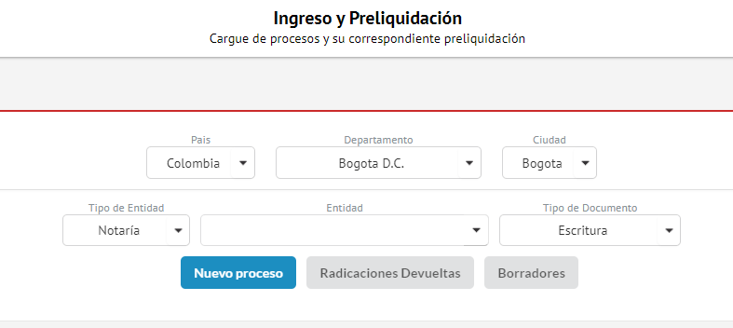
Ilustración 16 Vista Ingreso y Preliquidación- Radicaciones Devueltas
Si el proceso se encuentra correctamente liquidado, el funcionario procederá a dar la aprobación de la liquidación y el NIR procederá a la fase de PAGO.
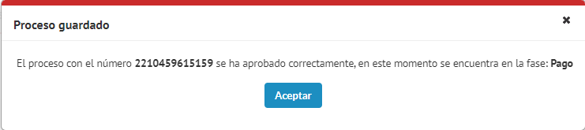
Ilustración 17 Mensaje de Confirmación Cuando la liquidación es Aprobada.

- Notas de Rechazo por parte del APROBADOR

Verificar en la opción “Información de Procesos” el estado de la solicitud, debe aparecer: Última fase: Ingreso – Rechazado (fase actual y estado fase).
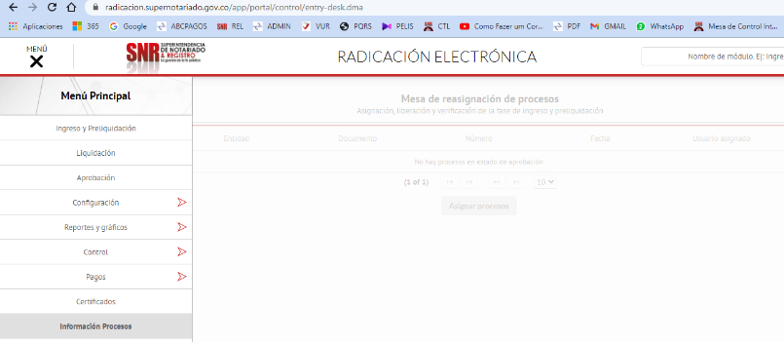
Ilustración 18 Vista Menú Información Proceso
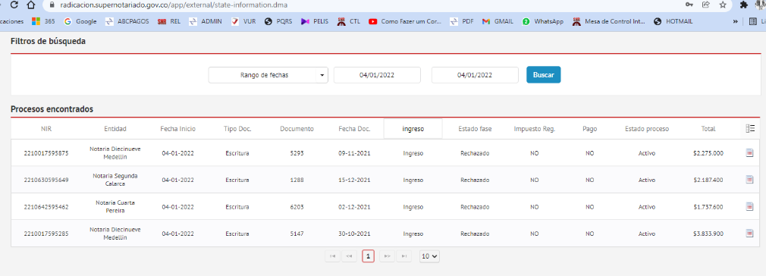
Ilustración 19 Vista radicaciones Devueltas
Ingresar a la opción del menú “Ingreso y Preliquidación", - dar clic en “Liquidaciones Devueltas” (únicamente puede ser realizado por el usuario con el que fue creado el trámite; cuando exista más de un usuario creado para la notaría).
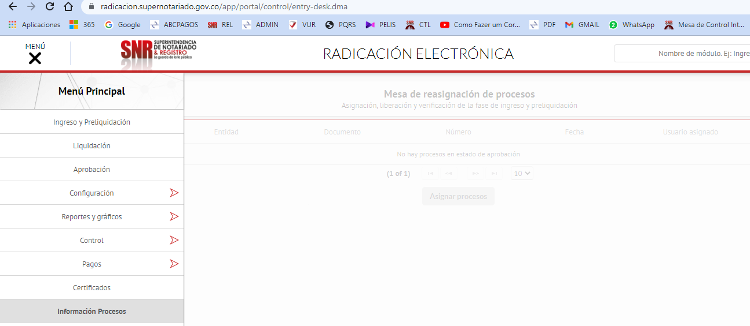
Ilustración 20 Vista Menú de Opciones.
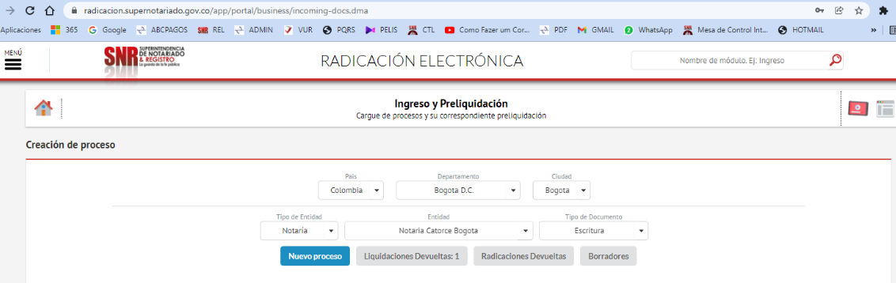
Ilustración 21 Liquidaciones Devueltas
Seleccionar el proceso que se va a corregir y dar click en “Procesar”.
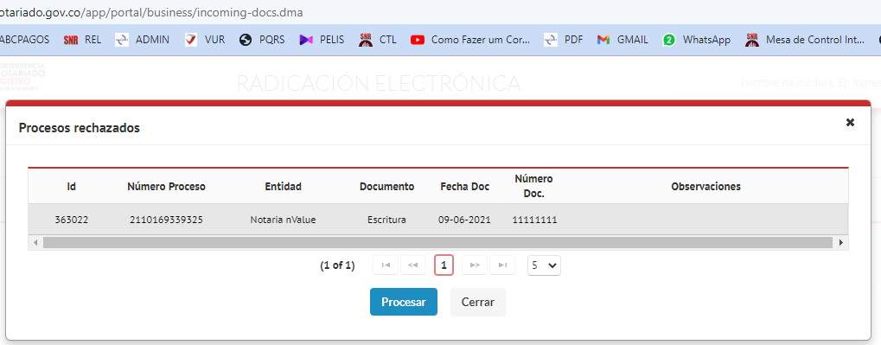
Ilustración 22 Vista Procesos Rechazados

- Posteriormente dar clic sobre el recuadro “Estados” y allí se despliega el historial de observaciones realizadas tanto por el Aprobador de la ORIP como por el usuario Pre-Liquidador de la Notaria.
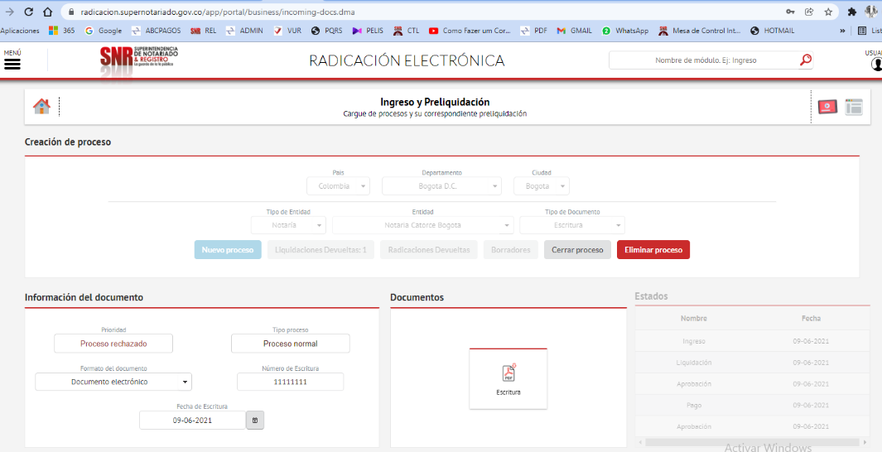
Ilustración 23 Vista Ingreso y preliquidación- Estados
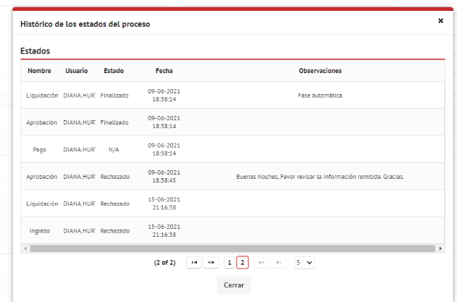
Ilustración 24 Vista Históricos De estados del proceso

NOTA: Tener en cuenta que puede haber más de una página con el historial de las fases y observaciones respectivas.
- Cargue Impuesto Departamental de registro

En el módulo de pagos del aplicativo, en la opción “Impuesto de Registro” se cargará digitalizado en formato PDF, el correspondiente recibo de liquidación del impuesto de registro, donde se evidencie el pago por parte del otorgante/interviniente (de acuerdo con la liquidación y los lineamientos establecidos por cada Gobernación y los canales de pago dispuestos por ellas).

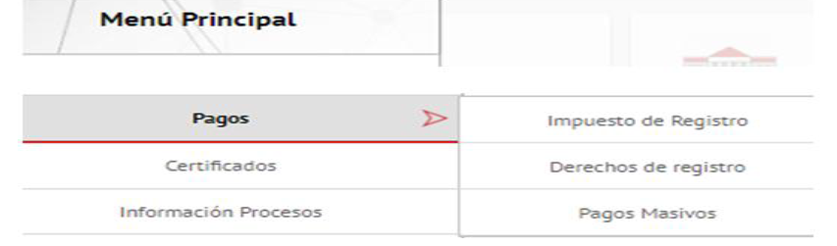
Ilustración 25 Modulo Pagos habilitado para los usuarios con el ROL PAGADOR

Todos los documentos sujetos a registro deben contener el recibo pago de impuesto departamental de registro con las estampillas que apliquen.
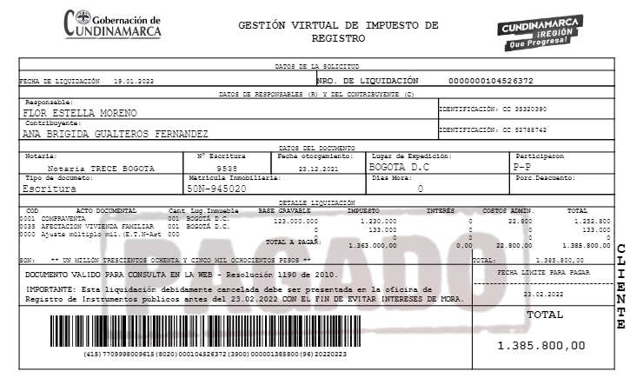
Ilustración 26 Comprobante Impuesto de Registro Gobernación de Cundinamarca con Marca de agua.
El(los) recibo(s) de impuesto departamental de registro Pagado(s) debe (n) cargarse en REL, totalmente legibles e ingresando la fecha del pago; con su marca de agua, si la gobernación no maneja la marca, se deberá cargar la liquidación de la gobernación junto con el comprobante de pago.
En caso de presentarse extemporaneidad (intereses moratorios sobre el impuesto de registro por parte de la gobernación), se debe pagar y cargar dicho recibo de pago en la plataforma. Vencido el plazo para pago del Impuesto de Registro, el Aplicativo REL alerta sobre la generación de los intereses de mora por extemporaneidad del impuesto.
Nota: Recuerde que el no pago del impuesto antes de la radicación del documento o la omisión de la extemporaneidad somete el turno de radicación a Nota Devolutiva, los tramites próximos a vencer por extemporaneidad, deben realizar el pago antes de las 3:00 pm, con el fin de asegurar la radicación electrónica; de lo contrario deberá pagarse la extemporaneidad.

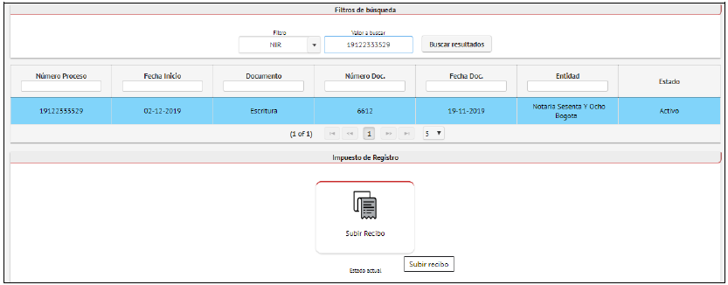
Ilustración 27 Modulo Pagos cargue Impuesto de Registro
Con el cargue del recibo de impuesto de registro, se deberá señalar en el aplicativo la fecha en la que el solicitante realizó dicho pago. En caso de que aplique un pago adicional por extemporaneidad, se debe cargar el recibo por este concepto especificando la fecha correspondiente al pago. De esta forma, el sistema permite el cargue de cuantos comprobantes resulte necesarios.
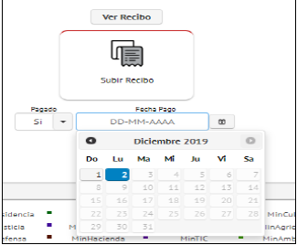
Ilustración 28 Modulo Impuesto de Registro Seleccionar Fecha de Pago.
Nota: El cobro de intereses moratorios por vencimiento del impuesto de registro, será asumido por los intervinientes.
- Pagos de derechos de registro.
Una vez cargado el comprobante de pago del impuesto departamental de registro y las estampillas en el caso que aplique, se habilitará la opción de descarga o pago del recibo con la liquidación de derechos de registro. Siempre y cuando el proceso se encuentra en fase de PAGO.
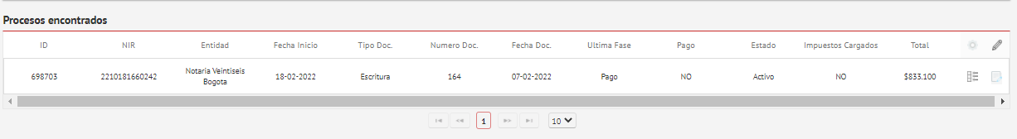
Ilustración 29 NIR en fase de Pago
Para poder visualizar y generar el recibo con la liquidación de derechos de registro, la notaría debe ingresar a la opción pagos, posteriormente a derechos de registro, y dar clic en el botón visualizar y generar.
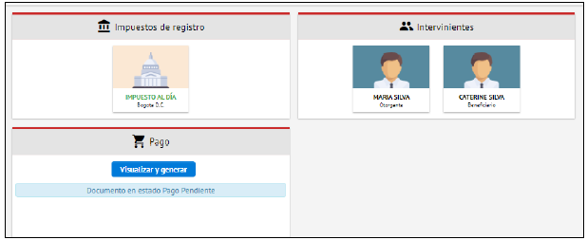
Ilustración 30 Modulo Pagos Opción Derechos de Registro.
Antes de Generar el recibo, el aplicativo le da la opción a la notaría de previsualizar la liquidación, si la notaría encuentra algún error o está inconforme con la liquidación debe abstenerse de generar el recibo y comunicarlo al correo soporte.rel@supernotariado.gov.co
Nota: Dado el caso que la notaría generó el recibo y encontró algún error, debe solicitar la anulación del trámite y posteriormente volver a crear el proceso desde cero.
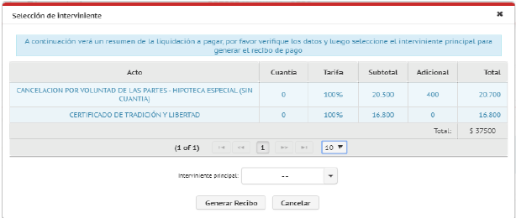
Ilustración 31 Vista Previsualización de la liquidación.
Posteriormente se debe seleccionar el interviniente que va a quedar como titular del recibo.
El pago de los derechos de registro puede realizarse por parte del otorgante/interviniente a través de medios electrónicos (PSE y Botón Bancolombia) o en las oficinas de las entidades bancarias autorizadas por la SNR (con la presentación del recibo de liquidación impreso a laser, con código de barras para el respectivo pago), cumpliendo ambos procesos con los estándares de seguridad para dicho recaudo. El abono de dicho pago se ve reflejado de manera inmediata, gracias a la interoperabilidad de la SNR con los sistemas de las entidades bancarias. El referido pago solo podrá realizarse por el valor total autorizado en la liquidación (no se permiten pagos parciales).

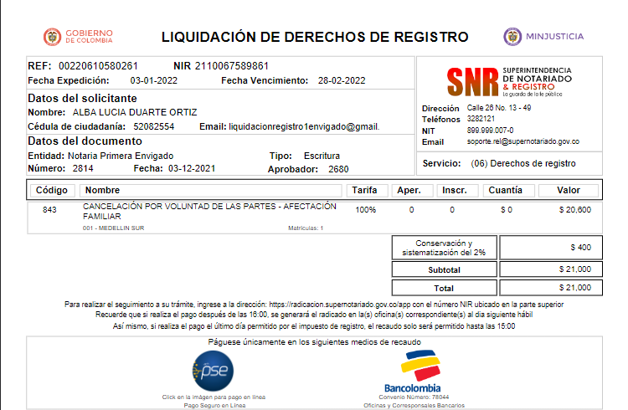
Ilustración 32 Formato Recibo Liquidación Derechos de Registro
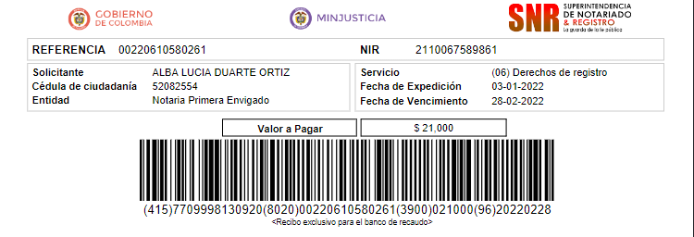
Ilustración 33 Código De Barras para Pago Directo en Banco
- Canales de recaudo y forma de pago de los derechos de registro

CANAL DE RECAUDO | FORMAS DE PAGO QUE APLICAN PARA  EL CANAL | CAMPOS REQUERIDOS DE CAPTURA DE  INFORMACIÓN
RADICACION ELECTRONICA  REL (conexión WEB SERVICE con sistema misional) | PSE_REL | Número de NIR
 | PSE_REL | Número de referencia de pago
 | PSE_REL | Número de CUS
 | PSE_REL | Fecha de pago
 | PSE_REL | Valor pagado
 | Presencial en Banco | Banco Recaudador: Bancolombia
 | Presencial en Banco | Presentando el recibo de liquidación impreso a laser, con código de barras para el respectivo pago
 | Presencial en Banco | Número de referencia de pago
 | Botón Bancolombia | Número de NIR
 | Botón Bancolombia | Número de referencia de pago
 | Botón Bancolombia | Fecha de pago
 | Botón Bancolombia | Valor pagado
Tabla 4 Canales de Recaudo

SEGUNDA FASE: RADICACIÓN REL
  - Radicación sistema misional
Una vez realizado el pago por medios electrónicos o con código de barras, el aplicativo REL generará de forma automática la radicación del documento en los sistemas misionales FOLIO y/o SIR de las ORIP, según corresponda generando el(los) turno(s) de radicación necesarios y realizando el almacenamiento de los documentos del mismo en el Sistema de Gestión Documental IRIS o el que sea autorizado por la Superintendencia, para cada una de las ORIP que involucre el instrumento y en las que se encuentre implementado REL.
En el momento que el NIR quede radicado, automáticamente el sistema realiza el envío de la(s) comunicación (es) a el (los) correo(s) del (los) interviniente(s) que fue (ron) ingresado(s) inicialmente por la notaría y se genera el recibo de caja con la información correspondiente al trámite (turno de radicación, información del documento, nombre del interviniente previamente seleccionado, oficina de registro a la que pertenece el turno).
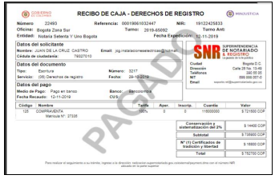
Ilustración 34 Modelo Recibo de Caja.

Para los documentos sujetos a registro, con fecha anterior a la implementación de Liquidador Derechos de Registro LDR y Radicación Electrónica REL y/o generadas por Notarias que no corresponden a su círculo en casos autorizados por Nivel Central, el funcionario de caja de la ORIP debe iniciar el proceso de forma manual.
Cuando en la preliquidación se realiza la solicitud de Certificado(s) de Tradición, La plataforma REL genera los turnos de CTL asociados al turno de radicación de derechos.

TERCERA FASE: DIGITALIZAR DOCUMENTOS RADICADOS
Una vez generado el turno de radicación, REL de forma automática carga las imágenes digitalizadas del documento sujeto a registro desde la entidad origen, en el sistema de gestión documental que maneje la ORIP, para posterior visualización.

CUARTA FASE: CONFRONTACIÓN, REPARTO Y REASIGNACIÓN DE TURNO DE DOCUMENTOS

  - Proceso de registro
El proceso de registro del documento se realiza de acuerdo con lo estipulado en la ley 1579 del 2012 “Estatuto de Registro de Instrumentos Públicos”.
  - Confrontación
El funcionario encargado de realizar la confrontación seguirá el proceso establecido en el procedimiento de Registro de Documentos, con un documento digital el cual visualizará en el sistema de Gestión Documental con el que cuente la ORIP.
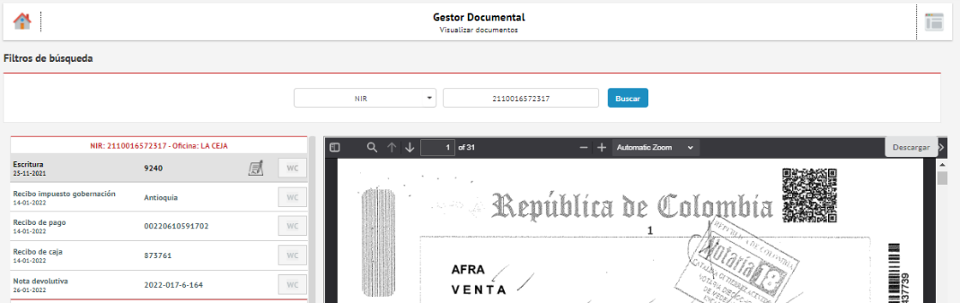
Ilustración 35 Gestor Documental REL
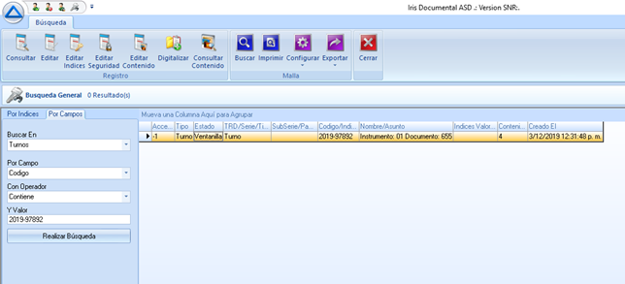
Ilustración 36 Gestor Documental IRIS
Se asignará un usuario con Rol Confrontación a los funcionarios que cumplen esta labor, donde pueden descargar reportes de los tramites radicados por REL y pueden visualizar los documentos.
Nota: La solicitud de asignación del ROL CONFRONTACIÓN se debe solicitar en el formato de creación de usuario ORIP a través del correo de soporte REL.

  - Reparto
El funcionario encargado de realizar el reparto seguirá el proceso establecido en el procedimiento de Registro de Documentos del proceso gestión del servicio registral.. .
  - Reasignación de turnos
El funcionario encargado de la reasignación de turnos seguirá el proceso establecido en el procedimiento de Registro de Documentos del proceso gestión del servicio registral.

QUINTA FASE: CALIFICACIÓN DE DOCUMENTOS
  - Calificación

El funcionario encargado de realizar la labor de calificación debe seguir el proceso establecido en el procedimiento de Registro de Documentos del proceso gestión del servicio registral.
- En las oficinas de registro que cuenten con IRIS documental, los calificadores pueden utilizar el gestor documental IRIS o el gestor documental de REL para la visualización de los documentos, necesarios para la calificación de los trámites.
- Para las oficinas de registro que no cuenten con IRIS documental los calificadores deben utilizar el gestor documental de radicación electrónica REL para la visualización de los documentos, necesarios para la calificación de los trámites.
Nota 1: Para la validación de las firmas electrónicas y/o digitales de los documentos radicados por REL, los calificadores deben consultar el gestor documental de radicación electrónica dando clic en el icono que se encuentra situado al lado del número de la escritura (icono papel y pluma)
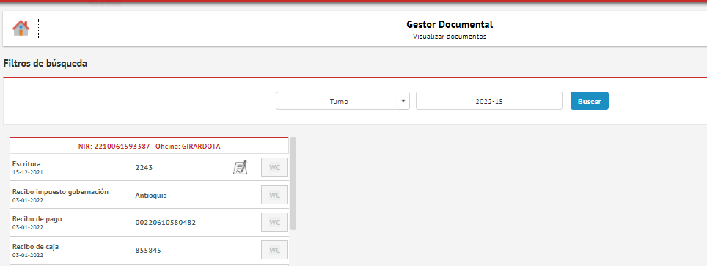
Ilustración 37 Visualización de documentos en el Gestor Documental de REL
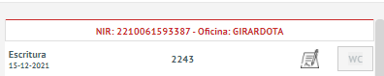
Ilustración 38 Icono papel y pluma
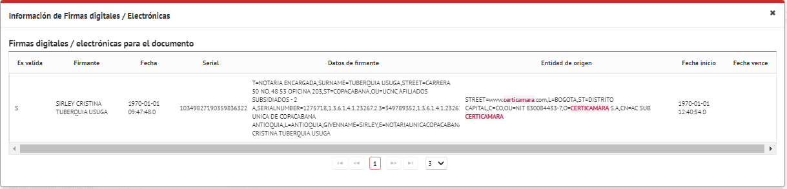
Ilustración 39 Vista Validación de Firmas

Nota 2: La solicitud de asignación del ROL CALIFICADOR se debe solicitar en el formato de creación de usuario ORIP a través del correo de soporte REL.
    - Visualización tramites en IRIS

Los trámites creados por REL en IRIS se cargan como documentos y no por hojas como se realiza de forma manual en la línea de producción y la forma de visualizarlos es la siguiente:
- Damos clic en la opción visualizar contenido
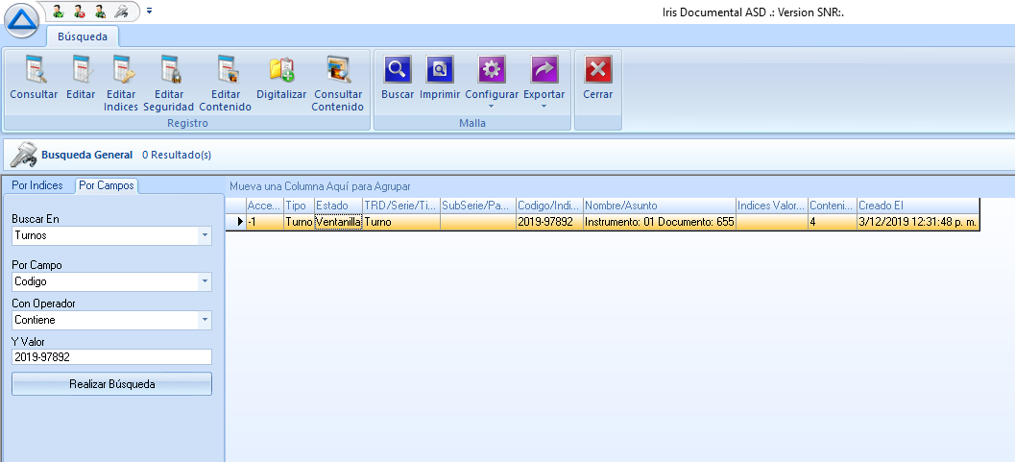
Ilustración 40 Búsqueda de turno de radicación en IRIS
- Al lado izquierdo se enlista el contenido de la siguiente manera:
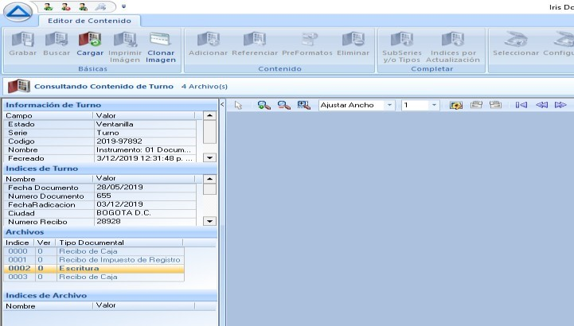
Ilustración 41 Contenido Indexado en IRIS Documental
- En archivos se encuentran los documentos y al dar clic en la parte superior se debe desplegar la flecha donde aparece el número 1.
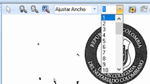
Ilustración 42 Visualización entre Paginas en IRIS.
Nota: Si al momento de visualizar los documentos en IRIS Documental este aparece en azul o almacenado con una orientación que no permita su lectura, no se debe generar nota devolutiva. Se debe informar al correo soporte.iris@supernotariado.gov.co para realizar el ajuste correspondiente, mencionando el turno, la ORIP y pantallazo como evidencia.
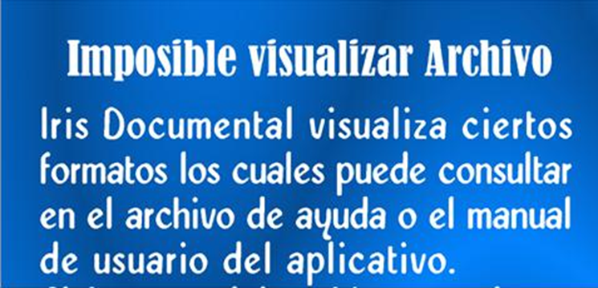
Ilustración 43 Error de Visualización IRIS
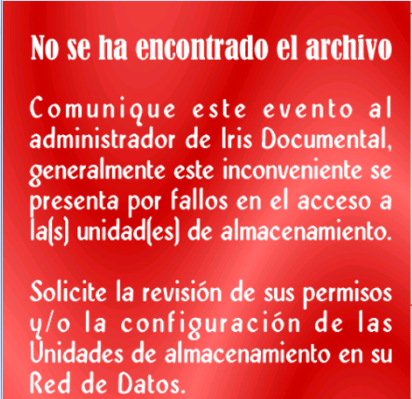
Ilustración 44 Error de Visualización IRIS
Nota: Si al momento de visualizar los documentos en IRIS Documental este aparece en azul o almacenado con una orientación que no permita su lectura, no se debe generar nota devolutiva. Se debe informar al correo soportetecnico@supernotariado.gov.co para realizar el ajuste correspondiente, mencionando el turno, la ORIP y pantallazo como evidencia.
    - Visualización de tramites en el Gestor Documental en REL
Para las ORIP que no cuente con Gestor Documental IRIS se debe utilizar el Gestor Documental del aplicativo REL para la visualización de documentos de la siguiente forma:
- Nos dirigimos a la opción Gestor Documental

Ilustración 45 Opción Gestor Documental del Menú en REL
- En REL las búsquedas se pueden realizar por NIR, por turno de radicación, por número de documento del interviniente, número de escritura o certificado entre otros.
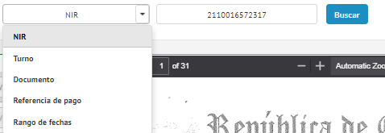
Ilustración 46 Criterios de Búsqueda en el Gestor Documental en REL
- Elegimos turno, en la lista desplegable y en la caja de texto indicamos el turno a buscar. Al darle clic en el botón el sistema automáticamente permite la visualización de la información cargada para el turno que le pertenece a la ORIP asignada al usuario REL.
Ilustración 47 Visualización de documentos en el Gestor Documental de REL
  - Nota informativa mayor valor.
    - Para el misional SIR
El funcionario encargado de realizar la labor de calificación realiza el proceso de validación, en caso de encontrar un mayor valor el CALIFICADOR genera la nota informativa y lo envía a fase de CUSTODIA MAYORES VALORES (el turno automáticamente se bloquea hasta que el ciudadano realice el pago) donde el registrador lo avanza a la fase de NOTIFICAR CIUDADANO. REL automáticamente crea el recibo de liquidación de mayor valor, el cual es enviado a los intervinientes, para ser pagado dentro del término de dos meses contados desde el momento en que se radica el documento, en caso de que el interviniente no realice el pago y se venza el plazo establecido para dicho fin REL lo retorna a la fase NOTIFICAR FUNCIONARIO y el registrador lo retorna al CALIFICADOR.
    - Para el misional Folio
El funcionario encargado de realizar la labor de calificación realiza el proceso de validación, en caso de encontrar un mayor valor el CALIFICADOR genera la nota informativa y lo envía a fase de MAYOR VALOR
El recibo puede visualizarse en Radicación Electrónica de la siguiente manera
- En la opción gestor documental del Menú ingresamos el NIR
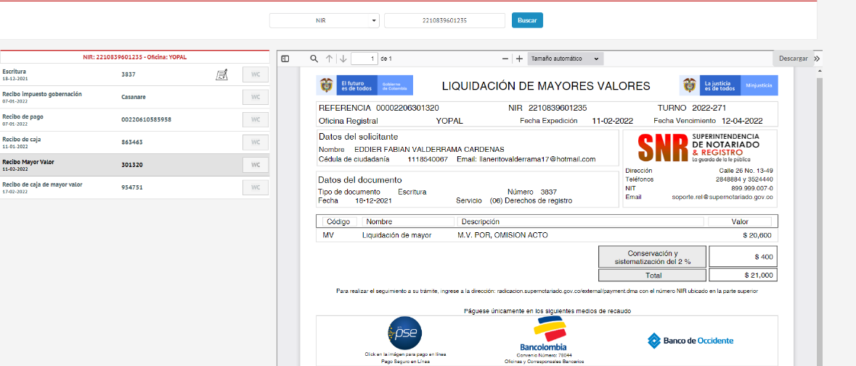
Ilustración 48 Vista de Recibo Mayor valor
En el momento que el usuario realiza el pago del mayor valor, la entidad bancaria que recaudó el dinero reporta el pago al aplicativo Radicación Electrónica REL, automáticamente este se refleja en el sistema misional al calificador para continuar con el trámite.

SEXTA FASE: FINALIZACIONES AUTOMÁTICAS
  - Finalización misional – control y relación (mesa de control)
    - Para el misional SIR
Para esta fase no tiene ningún cambio, una vez realizado el proceso de calificación el abogado que cumple dicha función avanza el turno a fase de MESA DE CONTROL y el encargado de dicha labor, avanza a la fase de FIRMA REGISTRO y a su vez el(la) Registrador(a) avanza el turno a la fase de CERTIFICADOS ASOCIADOS, posteriormente de forma automática REL genera el documento con la información obtenida en la CALIFICACIÓN.
Adicional a lo anterior REL avanza el turno a las fases DESANOTADO, ENTREGA y FINALIZADO.
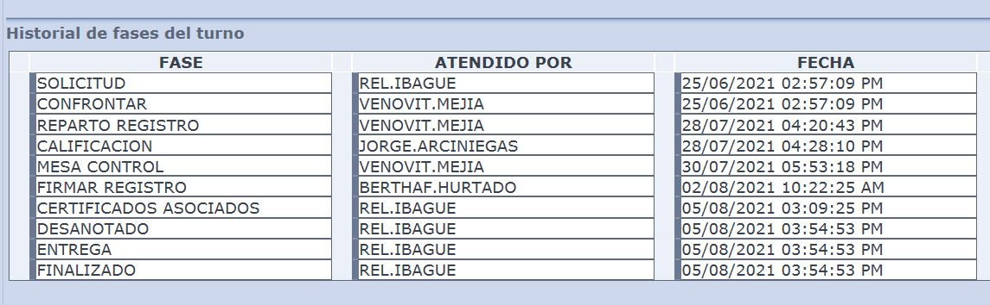
Ilustración 49 Ejemplo Vista de Fases e SIR
    - Para el misional folio
El funcionario de mesa de control de la Oficina de Registro de Instrumentos Públicos debe generar la relación de los documentos calificados en estado definitivo en el aplicativo REL
Seguidamente, el funcionario con el rol de mesa de control ingresa al aplicativo REL al MENÚ de opciones donde se selecciona “Finalización misional” y “Control y Relación”, visualizándose el siguiente pantallazo:
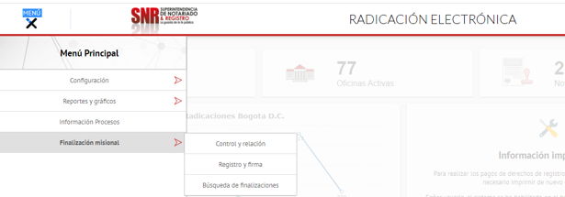
Ilustración 50 Vista Menú de opciones Finalización misional-Control y Relación.
Una vez que ingresamos a la opción CONTROL Y RELACION se despliegan todos los turnos que se encuentran en estado CALIFICACION (20), en REL hay un componente técnico que cada cinco (5) minutos toma del aplicativo misional folio las anotaciones y notas definitivas recientes y los despliega en la siguiente pantalla, detallando la información básica del turno, identificando cuales tienen certificados asociados -mostrando la letra “S” (si) o la letra “N” (no)-:
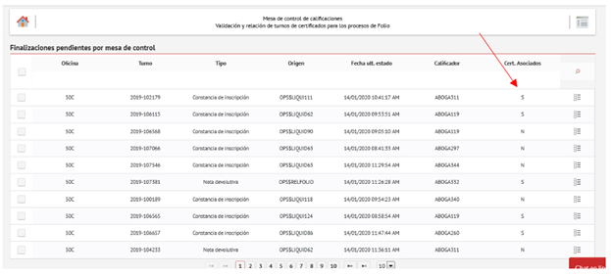
Ilustración 51 Vista Mesa de Control
El Campo Origen hace referencia al usuario que radico el proceso en el misional, cuando el usuario es OPS$RELFOLIO es porque el turno se radicó con REL y cuando fue presencial se visualiza el usuario del respectivo liquidador.
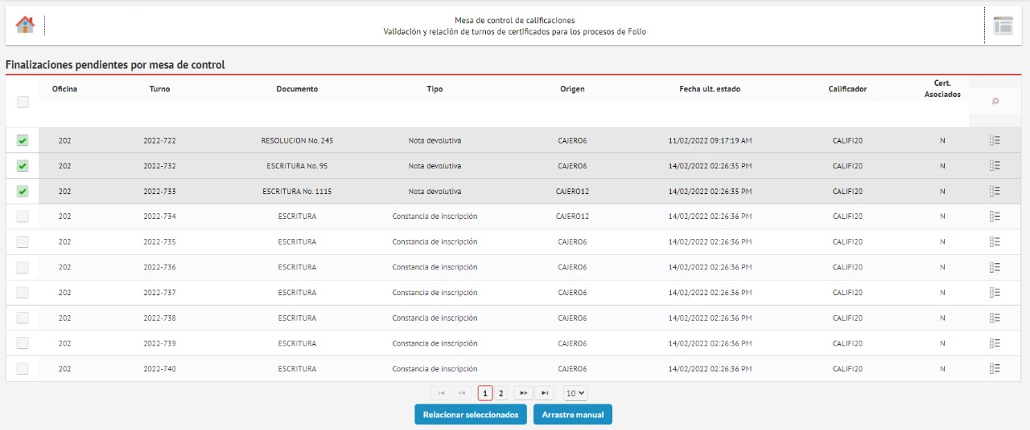
Ilustración 52 Vista Mesa de Control con los Diferentes Criterios de Búsqueda.
Nota: Para generar la relación que avanza los turnos a la siguiente fase, se deben seleccionar los turnos que sean del mismo tipo de documento (Nota de Devolutiva o Constancia de Inscripción).
Una vez se da clic en “Relacionar Seleccionados” se despliega otra ventana donde se pueden visualizar los turnos que solicitaron los Certificados de Tradición de Libertad(CTL) asociados, y por defecto el sistema cuenta con una parametrización así:
PARA CONSTANCIA DE INSCRIPCIÓN: El sistema deja automáticamente el CTL en estado GENERAR y cuando finalice el trámite, REL tomará el CTL de Bancarización para culminar el trámite.
PARA NOTA DEVOLUTIVA: El sistema deja automáticamente el CTL en estado NO GENERAR, sin embargo, para los trámites que sean de tipo nota devolutiva, y requieran la generación del CTL, se debe marcar el(los) turno(s) con el fin de autorizar la generación del documento. El sistema deja automáticamente el CTL en estado GENERAR y cuando finalice el trámite, REL tomará el CTL de Bancarización para culminar el trámite.
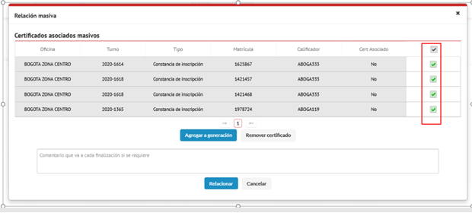
Ilustración 53 Vista Modulo Agregar a Generación.
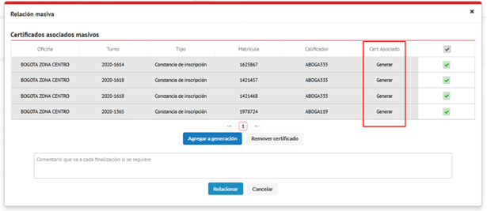
Ilustración 54 Vista de Certificados Asociados en Generar
Al tener los CTL en estado GENERAR el siguiente paso es dar clic en el botón RELACIONAR donde se habilita una ventana de confirmación acepta (SI) o rechaza (NO) generar la relación.
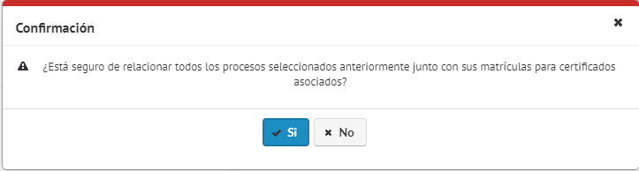
Ilustración 55 Mensaje de Confirmación Generación Relación.
Al confirmar la relación, se obtiene el número de relación obtenido en el misional, se sugiere tener en cuenta el número de relación asignado.
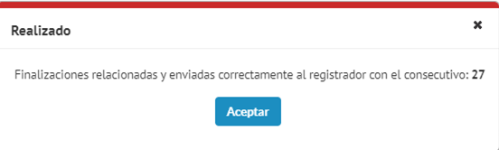
Ilustración 56 Mensaje con el Consecutivo Obtenido

  - Arrastre Manual
Si el turno no carga automáticamente a la mesa de control, la plataforma permite obtenerlo manualmente a través del botón ARRASTRE MANUAL, Digitamos el turno de radicación y pulsando el botón BUSCAR FOLIO de este modo obtenemos la visualización de la información de este.
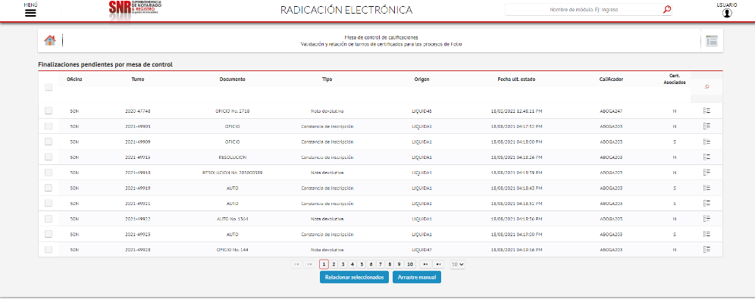
Ilustración 57 Vista Mesa de Control Arrastre Manual.
Digitamos el turno de radicación y pulsando el botón BUSCAR FOLIO, automáticamente el sistema nos arrastra la información del turno, posteriormente pulsamos el botón “Arrastrar”.
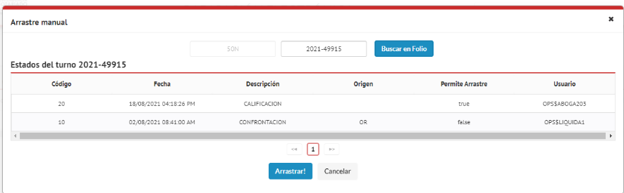
  - Finalización misional – opción registro y firma
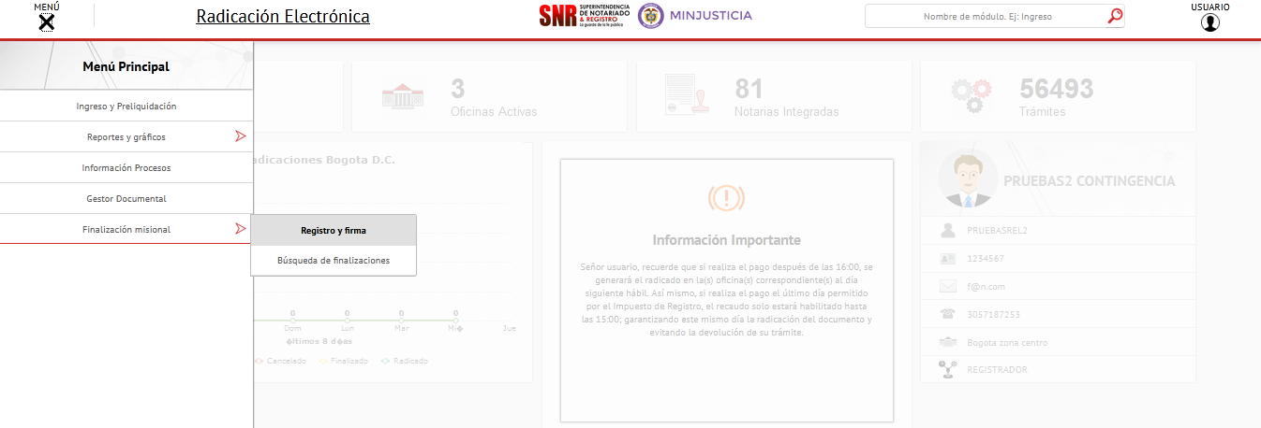
Ilustración 58 Vista Menú Opción Finalización Misional-Registro y Firma
En esta pantalla se puede hacer uso de una funcionalidad de búsqueda (que permite encontrar información por los criterios de “Pendientes”,” Rechazados”,” Aprobados” o “Turno”):
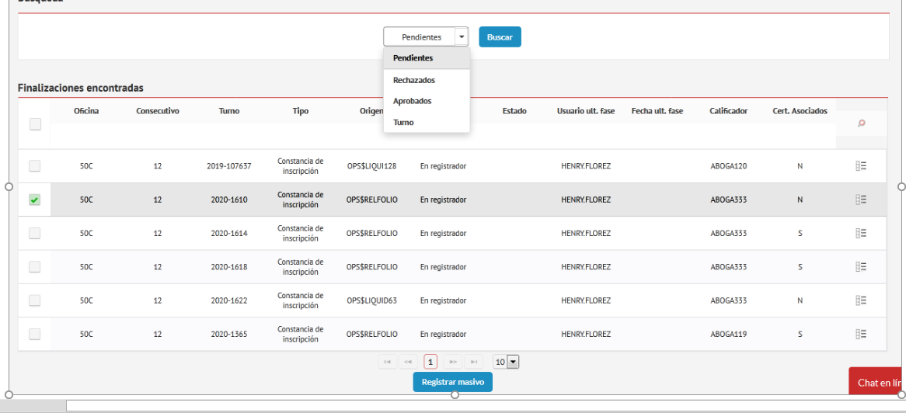
Ilustración 59 Vista Finalización Misional- Registro y firma.
Al darle clic en el icono más detalles se habilita la siguiente ventana:
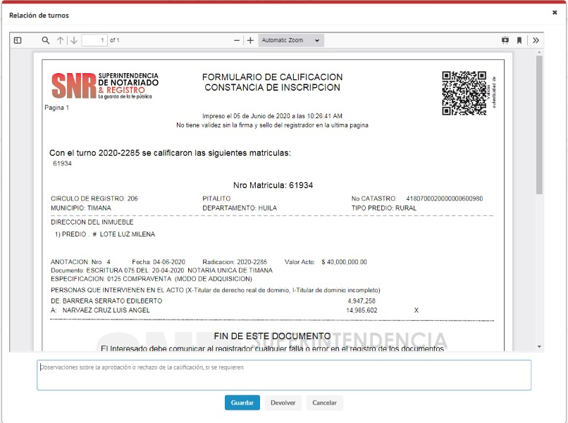
Ilustración 60 Vista Finalizador más detalles
El Registrador(a) de la ORIP debe revisar la calificación realizada por el abogado encargado de dicha labor con el fin de aprobarla, si esta se ajusta a la normatividad vigente (está calificada correctamente). Mediante el botón “aprobar “se aceptará el documento.
Nota: Si existe alguna inconsistencia el registrador(a) rechaza el proceso devolviéndolo a calificación mediante el botón “rechazar” para surtir los ajustes pertinentes.
    - Firma Masiva
Ilustración 61 Vista Finalización Misional- Registro y firma.
Para la firma masiva de documentos en la Vista Finalización Misional- Registro y Firma permite seleccionar varios turnos para firmarlos o rechazarlos (devolverlos al calificador). Al pulsar el botón “REGISTRAR MASIVO” automáticamente el sistema trae los turnos seleccionados previamente, posteriormente damos clic en el botón “Aprobar”
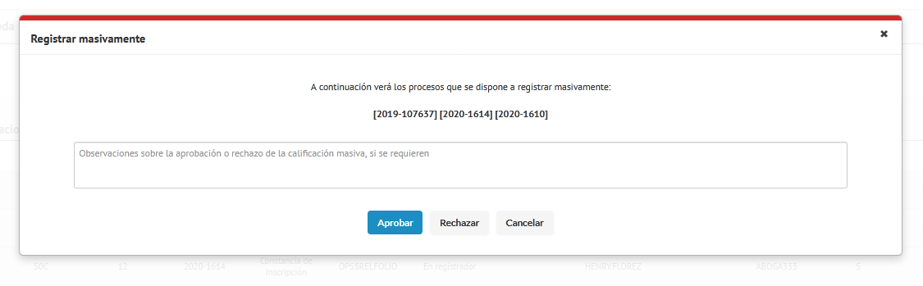
Ilustración 62 Vista Registrar Masivamente
Radicación electrónica envía el formato de finalización (Constancia de inscripción o nota devolutiva), mediante correo electrónico a los intervinientes (si estos aceptaron notificaciones electrónicas) y almacena la documentación del trámite en el sistema de gestión documental establecido por la OTI.
Nota: Para los trámites que finalizan con nota devolutiva y cuyos intervinientes no aceptaron las notificaciones electrónicas desde la creación del trámite, deben acercarse a la respectiva Oficina de Registro de Instrumentos Públicos para su notificación personal.

SÉPTIMA FASE: CERTIFICADOS DE TRADICIÓN Y LIBERTAD ASOCIADOS
Si el trámite NIR incluye la expedición de certificados de tradición asociados, REL una vez reportada la finalización del trámite (Constancia de Inscripción) por el funcionario correspondiente, solicita al sistema misional la generación del certificado de tradición, el cual remite en el correo de Finalización y entrega automática del trámite.
La generación de los CTL en REL se realiza en menú -> Certificados; el aplicativo solo permite la generación durante 60 días siguientes a la finalización del trámite por vigencia de este.
Pero el caso del certificado de tradición y libertad es especial, ya que según el artículo 72 de la Ley 1579 de 2012: «…los certificados de tradición y libertad sobre la situación jurídica de los inmuebles, se expiden en tiempo real respecto de la fecha y hora de su solicitud, su vigencia se limita a una y otra».
Esto quiere decir que el certificado de tradición y libertad no tiene un periodo de vigencia extenso, por el contrario, según la norma anterior la vigencia de este documento se limita a la fecha y hora de su solicitud. Y aun cuando esta característica no afecta su validez, si puede generar cierta inquietud en relación con la información que consta en el certificado, la cual pudo haber sufrido un cambio desde el momento en que fue emitido el documento hasta la fecha en que es consignado como requisito. Esto se debe a que la situación jurídica del inmueble pudo alterarse con el registro de un nuevo derecho o acción que la afecte, y es que no se debe olvidar que cualquier persona puede solicitar el certificado de tradición y libertad de un predio o inmueble, por lo tanto, no se podría saber a ciencia cierta si surgió una nueva modificación en la información
Para los casos de REL la Oficina de Registro de Instrumentos Públicos no debe expedir el Certificado de Tradición ya que estos se pueden descargar desde la plataforma.
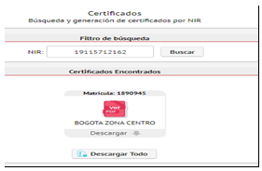
Ilustración 25 Ventana Descarga de Certificados de Tradición Asociados

OCTAVA FASE: ENTREGA DE DOCUMENTOS AL USUARIO
Las finalizaciones cargadas en REL con constancia de inscripción se dan como entregadas en el sistema misional una vez se remita el correo a los intervinientes.
Nota: Si el(los) interviniente(s) acepta (ron) Notificaciones electrónicas, se dan como entregadas en el sistema misional una vez se remita el correo a los intervinientes.
De lo contrario deben acercarse a la oficina de registro de instrumentos públicos para su respectiva notificación.

  - Para el caso de Notas devolutivas cuando el interviniente no acepto notificaciones electrónicas:
Se debe surtir el proceso de entrega en el sistema misional por parte del funcionario encargado y en REL se debe marcar la entrega presencial en menú ->Radicación-> finalización
Ilustración 63 Menú Opción Radicación- Finalización
Buscamos el turno-> en la campana de la última columna así:

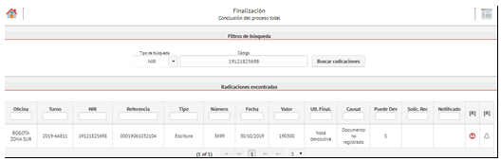
Ilustración 26 Ventana Notificaciones presenciales

Se debe marcar si en Notificado, seleccionar la fecha y Guardar.

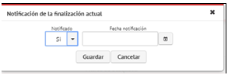
Ilustración 27 Ingreso fecha Notificación Presencial.

  - Nuevas entradas / restituciones / correcciones / EP aclaratorias
Si un trámite finalizo con nota devolutiva, el interviniente debe acercarse a la Oficina de registro de instrumentos públicos correspondiente a subsanarla, ya sea mediante nueva entrada, restitución de turno o corrección (en caso de Constancia de Inscripción con error). En caso de requerir una Escritura Aclaratoria, se debe realizar el trámite en Liquidador de Derechos de Registro VUR.

NOVENA FASE: CONCILIACIÓN EN LA OFICINA DE REGISTRO DE INSTRUMENTOS PUBLICOS
Los funcionarios encargados de realizar la conciliación de los ingresos diarios por este canal de servicio deben generar y confrontar la siguiente información:

REPORTE | FUENTE
Tira Caja usuario “RELFOLIO” | Folio
Conformador | Folio
Consolidado de Conservación documental – Reporte 180 | SIR
Resumen Diario de Ingresos y Egresos, reporte 51B | SIR
Informe de recaudos del día por usuario el nombre del cajero es "REL.ORIP", Reporte 25 | SIR
Reporte de Ingresos | REL
Reporte de Turnos por Fecha y por Circulo | REL
Tabla 5 Reportes en Misionales
Es importante tener en cuenta que la información debe coincidir y reportarse en el Boletín diario (sin que este dato sume o reste en el total de ingresos) o cualquier informe que por este concepto que deba presentar la ORIP, teniendo en cuenta que el recaudo se genera en una cuenta Bancaria Centralizada a Nivel Nacional de la SNR.
Los funcionarios de Nivel central del Grupo de Tesorería y Grupo de Contabilidad para el proceso de conciliación de ingresos deben confrontar la información de las siguientes fuentes:
- Multicash
- ACH
- Extracto bancario
- Reporte de ingresos REL

DECIMA PRIMERA FASE: DEVOLUCIONES DE DINERO

El proceso de devoluciones de dinero correspondientes a tramites generados y pagados por el aplicativo Radicación Electrónica, deberán cumplir con lo estipulado en la Resolución 13525 de 2016 y su proceso manual, hasta la existencia de una instrucción diferente por parte de la SNR y el desarrollo completo del módulo destinado para tal fin.

DECIMA SEGUNDA FASE: RESPONSABILIDAD POR LA SEGURIDAD DE LA INFORMACIÓN
Todos los funcionarios de las actividades mencionadas anteriormente tienen:
- La responsabilidad por la seguridad de la información es una obligación de cada funcionario, no intercambiar o ceder las claves o mecanismos de acceso al sistema, ya que son personales e intransferibles.
- Cualquier tipo de transacción que se efectúe en los sistemas misionales, es responsabilidad directa del funcionario propietario del usuario del sistema.
- Cuando un funcionario se retira parcial o definitivamente de la oficina, debe ser inactivado del sistema durante el tiempo que no se encuentre y quien lo reemplaza debe tener su propio usuario y clave de acceso, que también debe ser personal e intransferible.
- El funcionario encargado del Centro de Cómputo de la ORIP debe entregar mensualmente al Registrador(a), el reporte de los funcionarios inactivos.
- Para el caso de los funcionarios que dejen de pertenecer a la entidad, el funcionario encargado del Centro de Cómputo de la ORIP debe expedir el paz y salvo o constancia que corrobora que el funcionario no tiene documentos pendientes, folios bloqueados, ni documentos pendientes en ninguno de los aplicativos misionales.
- En ese orden, los equipos de cómputo y los aplicativos deben usarse solamente para las actividades propias de la entidad.
- Por lo anterior, es obligación del funcionario encargado del Centro de Cómputo de cada ORIP, revisar periódicamente la situación de cada usuario interno del sistema, la distribución de roles y funciones asignadas, así como el manejo que le están dando a las claves y equipos, para asegurar su adecuada utilización.

GLOSARIO DE TÉRMINOS

- Oficina de Registro de Instrumentos Públicos: Dependencia de la Superintendencia de Notariado y Registro, encargada del registro de instrumentos públicos que afecta la situación jurídica de la propiedad inmueble en Colombia

- Registrar: Inscribir el acto, contrato, decisión contenida en escritura pública, providencia judicial, administrativa o arbitral, testamentos abiertos y cerrados en el respectivo folio de matrícula inmobiliaria.

- Autoridad Judicial/Administrativa/Notaría/Consulado: En el Estado Colombiano se contempla a las autoridades administrativas y judiciales como competentes para la emisión de actos administrativos/jurídicos en donde se genera y/o haga cancelación de actos registrales para la constitución, declaración, aclaración, adjudicación, modificación, limitación, gravamen, medida cautelar, traslación o extinción del dominio u otro derecho real principal o accesorio sobre bienes inmuebles.

- Las notarías y consulados: son personas naturales privadas que cumplen la función pública notarial y por ende reciben manifestaciones de voluntad de los particulares que pueden derivar en derechos reales o accesorios de la propiedad inmueble, estas manifestaciones deberán ser elevadas a escrituras públicas.

- Actos Jurídicos: Hechos que realizan las partes que producen efectos jurídicos.

- Nota Devolutiva: Es el acto administrativo mediante el cual el registrador comunica al interesado los hechos y fundamentos de derecho que dieron origen a la inadmisibilidad o devolución de los actos presentados para su registro, informando los recursos que proceden conforme al Código de Procedimiento Administrativo y de lo Contencioso Administrativo, o de la norma que lo adicione o modifique.

- Causales de Devolución: Son los argumentos, razones, causas o justificaciones que se encuentran diseminadas en el ordenamiento jurídico y que obligan al registrador de instrumentos públicos a negar la inscripción de un acto objeto de registro en el folio de matrícula inmobiliaria, por no cumplir los requisitos de ley para su inscripción.

- Contratos Jurídicos: El acuerdo de voluntades encaminada a producir efectos jurídicos sobre la propiedad inmobiliaria.

- Escritura Pública: Documento autorizado en notaría en el que se acredita la propiedad sobre un bien raíz para ser llevada a una oficina de registro de instrumentos públicos expresando la voluntad de las partes.

- Firma Digital: De acuerdo con la Ley 527/99, se entenderá como un valor numérico que se adhiere a un mensaje de datos y que, utilizando un procedimiento matemático conocido, vinculado a la clave del iniciador y al texto del mensaje permite determinar que este valor se ha obtenido exclusivamente con la clave del iniciador y que el mensaje inicial no ha sido modificado después de efectuada la transformación.

- Liquidar: Determinar el valor a pagar de acuerdo con la ley, de los derechos e impuestos de registro causados para la inscripción del documento

- Impuesto De Registro: Valor del tributo de la imposición legal causada en la transacción inmobiliaria, destinado a los Departamentos.

- Derechos De Registro: Valor conforme a la ley, que se debe cancelar para obtener el registro de la propiedad inmobiliaria, destinado a la Superintendencia de Notariado y Registro

- Pago PSE Registro: Cancelar a través de mecanismos electrónicos los valores que hayan sido liquidados por autoridades departamentales o registrales.

En término PSE -Proveedor de Servicios Electrónicos- corresponde a un sistema centralizado desarrollado por ACH Colombia, que brinda posibilidad de realizar pagos a través de Internet, debitando los recursos de la entidad financiera donde el usuario tiene su dinero y depositándolos en la cuenta de las empresas recaudadoras.

- Sucursales Físicas de las Entidad Bancarias: Es el lugar donde se encuentra de manera directa y presencial los productos y servicios bancarios

- Corresponsal Bancario: Alianza con diferentes establecimientos comerciales de todo el país para ofrecer los productos y servicios bancarios sin tener que desplazarse a las sucursales.

- Radicación: Asignación numérica que se le da a los documentos contentivos, de transacciones inmobiliarias cuando ingresa la solicitud de inscripción de estos en las Oficinas de Registro de instrumentos públicos.

- Radicación Electrónica – Rel: Esquema de radicación de documentos previsto en el estatuto registral (ley 1579/12) en su artículo 15 para la simplificación de trámites y servicios. El Notario, la autoridad judicial, administrativa o estatal competente, a petición de cualquiera de los interesados o de manera oficiosa, podrá radicarlo en el sistema de información de registro o sistema adoptado para tal fin, remitiendo vía electrónica a la ORIP la copia del documento o título digitalizado con firma digital, así como los soportes documentales del cumplimiento del pago de los impuestos y derechos establecidos en la ley y decretos reglamentarios.

- Interviniente/usuario/cliente: individuo o conjunto de individuos que actúan o intervienen en la realización de un trámite.

- Trámite: Conjunto de requisitos, pasos, o acciones reguladas por el Estado, dentro de un procedimiento administrativo misional, que deben efectuar los usuarios ante una institución de la administración pública o particular que ejerce funciones administrativas, para adquirir un derecho o cumplir con una obligación prevista o autorizada por la Ley y cuyo resultado es un producto o un servicio.

- Servicio: Conjunto de acciones que realiza el usuario de manera voluntaria para obtener un producto o servicio que ofrece una institución de la administración pública o particular que ejerce funciones administrativas

- Ventanilla Única De Registro –VUR: Herramienta tecnológica diseñada por la Superintendencia de Notariado y Registro que busca acercar el proceso de registro inmueble a la ciudadanía, a partir de la facilitación de las relaciones del ciudadano con las entidades vinculadas, la simplificación de los trámites asociados al proceso y la prestación de un servicio de excelencia. A través de este, se busca reducir los trámites, plazos, costos y requisitos necesarios para formalizar los procesos de escrituración y registro de la propiedad inmueble, principalmente para los actos de transferencia de dominio.

- Folio De Matrícula Inmobiliaria: Folio destinado a la inscripción de los actos, contratos y providencias sujetos a registro, referentes a un bien raíz, el cual se distinguirá con un código alfanumérico o complejo numeral, indicativo del orden interno de cada oficina y de la sucesión en que se vaya sentando Número único de identificación registral del bien inmueble.

- Calificar: Verificar, estudiar y revisar la transacción jurídica contenido en el documento objeto de registro

- Tradición: Inscribir los títulos que conlleven modos de adquisición, precisando el acto, contrato o providencia.

- Certificado De Tradición: Documento que publicita la tradición jurídica de la propiedad inmobiliaria.

- Anotación: Orden numérico de registros contenidos en cada folio.

- Notificación Electrónica: Acto mediante el cual, con las formalidades legales preestablecidas, se da a conocer a los interesados a través de medios electrónicos y telemáticos, tales como una página web y el correo electrónico, una resolución judicial o administrativa, recaída en un trámite o en un asunto judicial, en donde se le requiere; para que cumpla un acto procesal.

Conforme a los Artículos 56 y 57 de la Ley 1437 de 2011, las autoridades podrán notificar sus actos a través de medios electrónicos, siempre que el administrado haya aceptado este medio de notificación.

- Documento de tipo electrónico: Un documento electrónico se conoce como aquel producido por una persona natural o jurídica en el ejercicio de sus funciones que contiene información generada, enviada, recibida y almacenada por medios electrónicos, la cual permanece en estos medios durante todo su ciclo de vida.

BIBLIOGRAFÍA

- Estatuto Registral Ley 1579 de 2012.
- Ley 527 de 1999.
- Circular No. 5740 de 2017

ANEXOS

Documento(s) que se constituye(n) en un tipo de información unido al tema o que depende de él.

- Formatos creación usuario oficinas de registro.
- Formato creación usuario entidades y notarias.
- Políticas de operación.

VERSIÓN DE CAMBIOS
Código: | Versión: | Fecha: | Motivo de la actualización:
MP - ASPR - PO - 01 - GI - 02 | 01 | 15 – 03 – 2022 | N/A

ELABORACIÓN Y APROBACIÓN
ELABORÓ | REVISIÓN METODOLOGICA | APROBÓ |  | Vo. Bo Oficina Asesora de Planeación
Henry Andrés Flórez.  Cristian Alexander Gonzalez Arango  Paola Patricia León  Diana Hurtado Robayo.  Cristian Felipe Romero | Heyner Carrillo Romero | Nancy Cristina Mesa Arango | Dirección Técnica de Registro | Ingrid Marcela Garavito Urrea  Juan Carlos Torres Rodríguez | Jefe Oficina Asesora de Planeación  Coordinador del grupo de arquitectura Organizacional
Grupo DTR-DAF | Oficina Asesora de Planeación
Fecha: 2-032022 | Fecha: 9-03-2022 | Fecha: 2-03-2022 |  | Fecha Aprobación: 15 – 03 - 2022

? “ARTICULO 15. Radicación de documento o título vía electrónica en las Notarías, despachos judiciales o entidades estatales. Una vez otorgado un título o documento de los relacionados en el artículo 4°, el Notario, la autoridad judicial, administrativa o estatal competente, a petición de cualquiera de los interesados o de manera oficiosa, podrá radicarlo en el sistema de información de registro o sistema adoptado para tal fin, remitiendo vía electrónica a la oficina de registro la copia del documento o título digitalizado con firma digital, así como los soportes documentales del cumplimiento del pago de los impuestos y derechos establecidos en la ley y decretos reglamentarios. Parágrafo 1°. El pago de los impuestos y derechos de registro se podrá efectuar a través de medios virtuales o electrónicos bajo condiciones de seguridad y confiabilidad, debidamente integrados al proceso de registro. La Superintendencia de Notariado y Registro, reglamentará el procedimiento y desarrollo tecnológico para la puesta en marcha de este servicio. Parágrafo 2°. Ningún acto notarial ni de registro podrá ser gravado con impuestos, tasas o contribuciones municipales o departamentales, con excepción del Impuesto de Registro autorizado por la Ley 223 de 1995 y las que lo modifiquen o adicionen. ? ARTICULO 41. Diversificación de canales de prestación de servicios. Las Notarías, entidades estatales o judiciales legalmente facultadas podrán actuar como canales de recepción, tramitación y facilitación de medios electrónicos para la realización de los trámites virtuales asociados al registro, en aquellas actuaciones o actos de registro susceptibles de ello. Estos servicios deberán incorporar las condiciones de seguridad y trazabilidad de las operaciones que permitan la plena confiabilidad de los servicios ofrecidos.
CIRCULAR 5740 CARACTERÍSTICAS TECNOLÓGICAS PARA EL FUNCIONAMIENTO DEL SERVICIO DE RADICACIÓN ELECTRÓNICA
Documento Electrónico: Es la información generada, enviada, recibida, almacenada y comunicada por medios electrónicos, ópticos o similares
REL no tiene restricción en la cantidad de matrículas inmobiliarias a almacenar.
Si por alguna razón el usuario que creo el trámite no está en la notaría, se debe reasignar el proceso al usuario que si lo pueda atender; ingresando al menú, control, mesa de reasignación, seleccionar el proceso, dar clic en “Asignar procesos”, seleccionar el usuario que lo puede atender y asignar.
Para las notarías solo se encuentra habilitados los roles Liquidador Notaria y Pagador.

